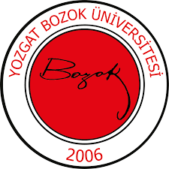 | YOZGAT BOZOK ÜNİVERSİTESİ  İKTİSADİ VE İDARİ BİLİMLER FAKÜLTESİ  SAĞLIK YÖNETİMİ BÖLÜMÜ  EĞİTİM-ÖĞRETİM KOMİSYONU  GÖREV TANIMI | 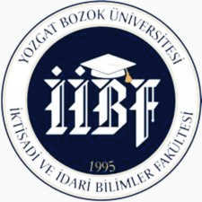
Birim | İktisadi ve İdari Bilimler Fakültesi / Sağlık Yönetimi Bölümü
Görev Adı | Eğitim-Öğretim Komisyonu
Sorumluluk Alanı | Eğitim ve Öğretim
Görevin Amacı | Birimde yürütülen eğitim öğretim faaliyetlerinin ilgili yönergelere uygun biçimde gerçekleştirilmesini sağlamak.
Görev ve Sorumluluklar | - Bölüm ders programlarını hazırlamak, ders içeriklerini gözden geçirmek ve güncellemek.  - Bölüm müfredatını değerlendirmek, yeniliklere uygun olarak güncellemek ve geliştirmek.  - Eğitim kalitesini artırmaya yönelik projeler geliştirmek, öğretim yöntemleri ve materyalleri hakkında önerilerde bulunmak.  - Öğrencilerin akademik başarılarını izlemek, gerekli durumlarda destekleyici önlemler almak.  - Sınav sistemi, değerlendirme kriterleri ve başarı notu uygulamalarını belirlemek ve değerlendirmek.  - Öğrencilere akademik danışmanlık sağlamak ve rehberlik etmek.  - Öğrencilerin eğitim-öğretimle ilgili geri bildirimlerini almak, değerlendirmek ve iyileştirmeler yapmak.  - Eğitim kalitesini belgelemek ve akreditasyon süreçlerini desteklemek.  - Öğrenciler tarafından seçilmiş bir öğrenciyi komisyona dahil etmek.
Yetkiler | Yukarıda belirtilen görev ve sorumlulukları gerçekleştirme yetkisine sahip olmak.
Yasal Dayanak | - Yozgat Bozok Üniversitesi Lisansüstü Eğitim-Öğretim ve Sınav Yönetmeliği  - Yozgat Bozok Üniversitesi Ön Lisans, Lisans Eğitim-Öğretim ve Sınavı Yönetmeliği
Komisyon Üyeleri | EĞİTİM-ÖĞRETİM KOMİSYONU  Asıl Üye  Başkan Dr. Öğr. Üyesi Durmuş GÖKKAYA  Üye Dr. Öğr. Üyesi Mehmet Fatih KANOĞLU  Üye Dr. Öğr. Üyesi Ece DOĞUÇ  Üye Öğrenci  Üye Atakan BİÇER (Bölüm Sekreteri)  Yedek Üye  Üye Dr. Öğr. Üyesi Sema DALKILIÇ  Üye Dr. Öğr. Üyesi Gamze KUTLU ÖRÜN

